Évaluation :
respect des consignes /6 |  |  | présentation /4
qualité des renseignements /6 |  |  | orthographe, soin /4

Nom, Prénom :Paul Damiens-Cerf
classe :6e2

L’évolution de la transmission de la bicyclette depuis l’invention de la draisienne

Une bicyclette (ou vélo) est un véhicule terrestre composé de deux roues alignées (comme son nom l’indique).
La force motrice est fournie par un humain, le cycliste, en position assise ou couchée. Elle est transmise au sol par l’intermédiaire de la transmission, qui de nos jours est composée du pédalier, de la chaine, des pignons de roue et de la roue arrière.
Nous allons voir ici, les trois étapes importantes de l’évolution de la transmission de la draisienne à nos jours.

1839
Aujourd’hui
1880
1895
1870
1888
1879
1861
1885
1869
1817

1839

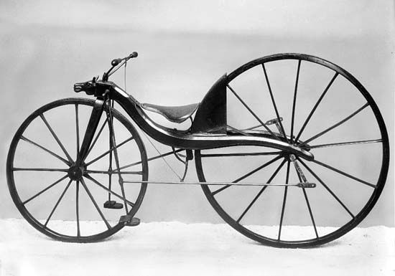

Bicyclette de Kirkpatrick McMillan.

Ce forgeron Ecossais eu l’idée d’un système de pédales pour transmettre la force motrice à une roue, plutôt que des pieds du cycliste directement au sol.

1880

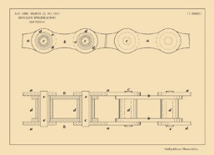

La chaine mécanique à rouleaux.

Hans Renold améliora la chaine de transmission, pour en faire celle que nous connaissons de nos jours. L’invention de cette chaine permis ensuite d’envisager la transmission à la roue arrière, ainsi que le déplacement de la position du cycliste et la diminution de la taille de la roue avant.

1895
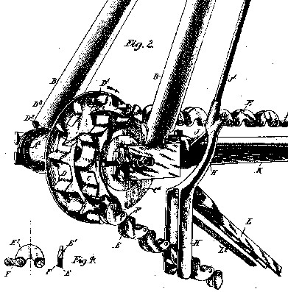

Le premier « vrai » dérailleur.

Le polycelere fut inventé par Jean Loubeyre.

